

被籃球耽誤的高爾夫選手 柯瑞在家展現絕佳揮桿本領
Yahoo奇摩運動2020年3月21日 上午9:00
文╱STeam

面對突然多出來的長假，柯瑞(Stephen Curry)在家沒有因此荒廢自己的球技，透過他最新發佈的影片，讓人不禁懷疑他是不是真的被籃球耽誤的高爾夫好手。

在NBA擁有許多三分球紀錄的柯瑞，最近幾年也在高爾夫球場上繳出讓人眼睛一亮的表現，兩度參加Web.com高球巡迴菁英賽的他，雖然沒能打出名列前茅的成績，但確實展現出不輸專業高球選手的架勢，曾經繳出單日總桿數71桿的數字，絲毫不遜色於職業高球選手。
對於高爾夫球，柯瑞表示道：「當你一年打了9個月的NBA球季賽，難免會身心俱疲，高爾夫球讓我能在放鬆一下的同時，又能保有一點競爭感，實在很瘋狂。」

常常和柯瑞一起揮桿的Under Armour資深行銷總裁史東(Kris Stone)曾說道：「柯瑞不是只有把高爾夫球當成休閒娛樂而已，他非常認真地學習如何讓自己更強，而且常常都在看高爾夫球影片，腦子裡也常常想著揮桿。」

柯瑞曾經坦承，他偶爾會在NBA賽事暫停下場休息時，在腦海裡模擬揮桿的過程，並想著接下來要去哪裡揮桿，他認為這反而有助於暫時抽離比賽緊張的情緒。

不少職業高爾夫球選手都是年過40依舊馳騁賽場，現年32歲的柯瑞，未來在籃球場上高掛球鞋後，是否會在高爾夫球場開啟第二春，就讓我們拭目以待吧！
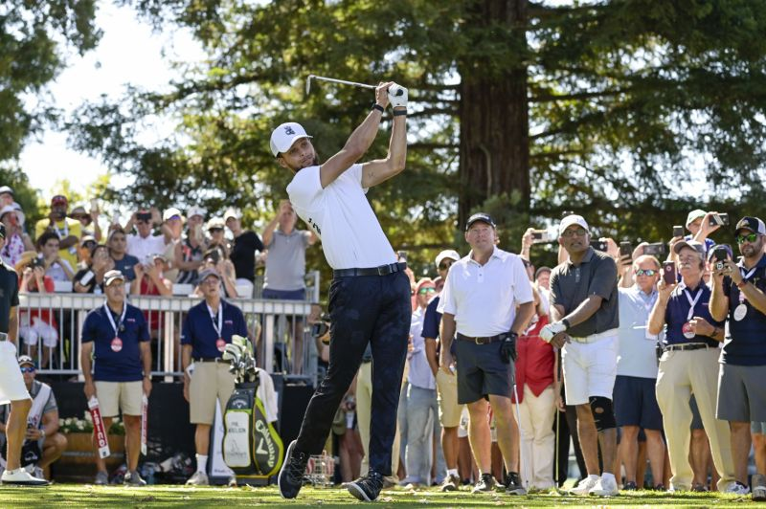
Photo by Chris Condon/PGA TOUR
更多

